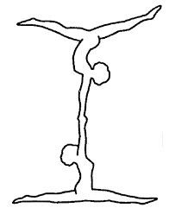
AKROBATIK OG GRUNDGYMNASTIK

MINI-SERIE

OPGAVE:
I skal lave en lille serie i jeres opvarmningsgrupper, hvor I viser alt det akrobatik og grundgymnastik, I har lært i dette forløb. I er velkomne til at gøre brug af forskellige redskaber fra depotet, som kan bruges til enten at øge eller mindske sværhedsgraden af de enkelte øvelser. I må meget gerne tænke over at lave en serie, hvor der er et godt ”flow”. Nedenfor er der en liste over de elementer, vi har været igennem. Kan man mere end dette, så må man gerne vise det, men spring er ikke tilladt. Det er således heller ikke et krav, at I laver præcis de samme øvelser i gruppen. Men der skal være en sammenhæng i serien.

Når I er kommet i mål med jeres serie, så øver i den igennem så mange gange, at I synes at bevægelserne udføres så korrekt som muligt og at der er et godt ”flow” i serien. Herefter optager i jeres serie og sender jeres færdige produkt til MRS på FirstClass.

GRUNDGYMNASTIK – ELEMENTER:
- Håndstand
- Forlæns rulle
- Baglæns rulle
- Vejrmølle
- Håndstand-rulle

AKROBATIK – ELEMENTER:
- Kropsspænding (især omkring kropsstammen)
- Balance
- Diverse akrobatiske opstillinger med 2, 3 eller 4 personer.

